Ek 1 (Annex 1) – Görünürlük Materyallerinin Özellikleri
Seçilen servis sağlayıcının materyalleri aşağıdaki özelliklere uygun olarak üretmesi beklenir. Gerektiğinde, servis sağlayıcıların teklifleri, önerilen ürünlerin görsellerinin ve teknik detaylarının bulunduğu bir Görünürlük bölümü içermelidir. Aşağıdaki materyallerin tamamının 19/12/2022 tarihinden önce üretilip bitirilmesi gerekmektedir. Servis sağlayıcı, her bir parça için tasarlanan materyalleri ancak Avrupa Konseyi'nin onayından sonra üretmelidir.
LOT - 1

Proje Dosyası (Project Folder)
Proje dosyası için kapak tasarımı aşağıdaki gibi mevcuttur. Gerekli boyutlarda düzenlenerek basılacaktır.
- Tasarımı hazırdır.
- Ebat: 24x33 cm
- 350 gr mat kuşe, 4 renk, mat selefonlu
- 2 yapıştırma cepli

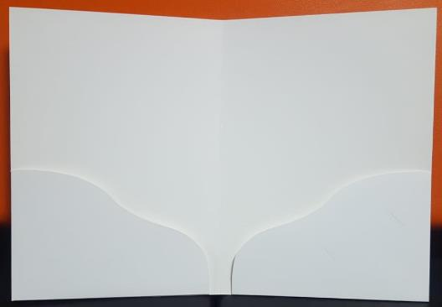

Defter (Project Notebook)
- Tasarımı aşağıdaki gibi hazırdır.
- Ebat: 15x21 cm
- Dikey spiral
- Kapak: 300 gr mat kuşe kağıt, 4 renk
- İlk 6 sayfa 170 gr kuşe kağıda proje broşürü şeklinde dizayn edilecek (önlü arkalı), 4 renk
- İç sayfalar: 40 yaprak, 80 gr 1. Hamur kağıt, tek renk baskılı
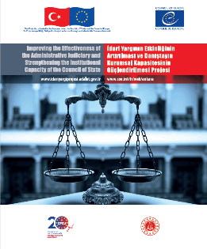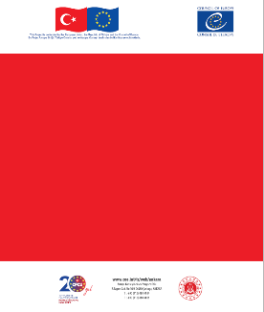

Tükenmez Kalem (Pen)
- Tükenmez kalemlerin iyi kalitede (akıcı yazabilen) olması beklenmektedir.
- Kalem üzerine proje adı, bayrak vs. gibi tasarımlar eklenecektir, dizayn hazırdır.
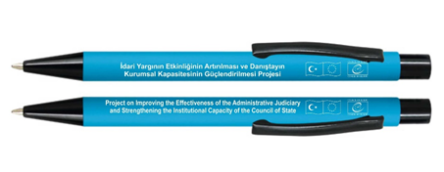

Karton Dosya (Project Carton Bag)
- Tasarım aşağıdaki gibi hazırdır, logo revizyonu yapılacaktır.
- Ebat: boy: 40 cm, en: 25,5 cm, derinlik/körük: 8 cm
- 280 gr bristol kağıt, 4 renk baskı
- İp tutamaç

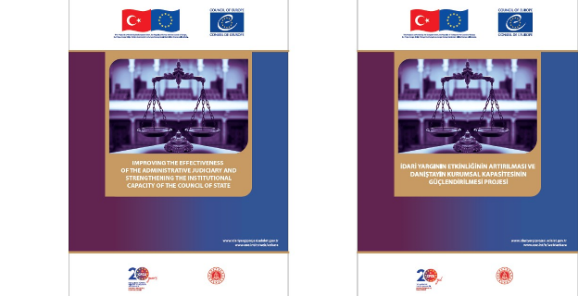

Bülten (Project Bulletin)
- Tasarımı aşağıdaki gibi hazırdır.
- Ebat: A4 (+/- 1 cm)
- Tüm sayfalar 4 renk
- Kapak: 300 gr. kuşe
- İç sayfalar: 22 yaprak, 120 gr. kuşe
- Cilt: American – tel dikiş
- Selefon: Mat selefon
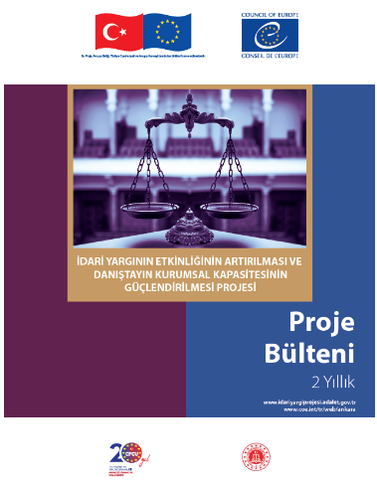

Broşür (Project Brochure)
- Tasarım aşağıdaki gibi hazırdır, logo revizyonu yapılacaktır.
- Ebat: 10x21 cm (A7), açık hali A4, 2 kırım
- Tüm sayfalar 4 renk
- 120 gr matt kuşe
- Selefon: Mat selefon

15 Masaüstü, 5 Ayaklı Broşürlük, Alınlıklı 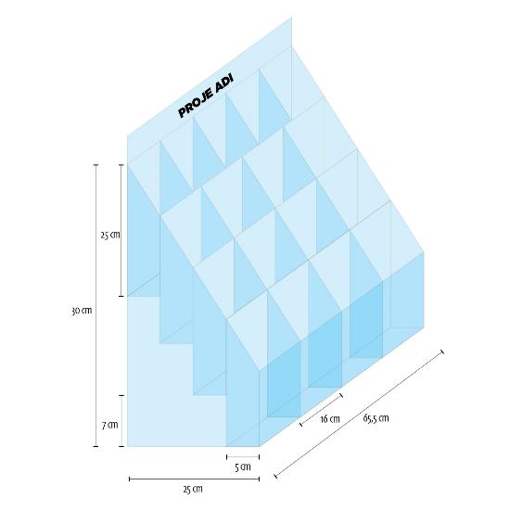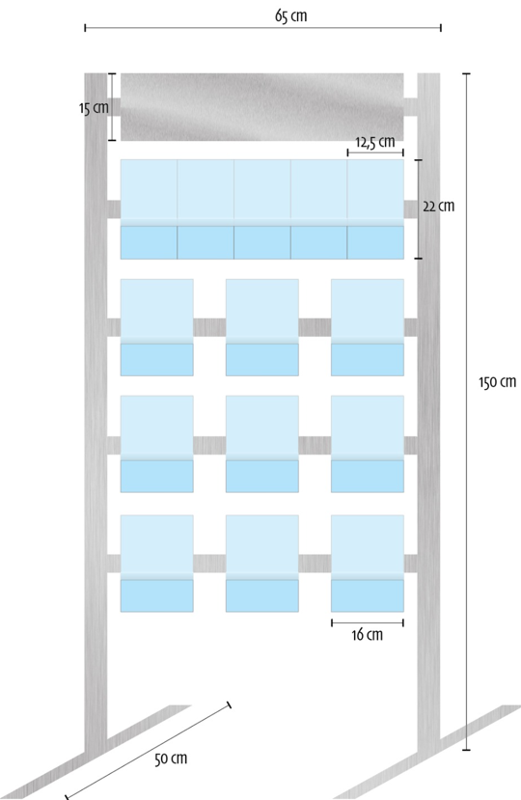

LOT - 2

5 Broşür (5 Thematic Brochures)
- Tasarımlar hazırlanmaktadır.
 | ölçü (cm) | sayfa sayısı | sayfa/kağıt türü ve gramajı
1. Broşür: "BİR İDARİ İŞLEME KARŞI DAVA AÇMA SÜRECİ” | yaklaşık 12 x 22.5 (açık hali 24 x 22,5) | 16 | 1 forma / mat kuşe, 170 gr
2. Broşür: " İDARİ YARGIDA ADLİ YARDIM” | yaklaşık 12 x 22.5 (açık hali 36 x 22,5) | 6 | 2 kırımlı / mat kuşe, 170 gr
3. Broşür: " İDARİ YARGIDA BİR DAVANIN AŞAMALARI VE SONUCU” | yaklaşık 12 x 22.5 (açık hali 24 x 22,5) | 12 | 3/4 forma / mat kuşe, 170 gr
4. Broşür: " İDARİ YARGIDA KANUN YOLLARI” | yaklaşık 12 x 22.5 (açık hali 24 x 22,5) | 12 | 3/4 forma / mat kuşe, 170 gr
5. Broşür: " İDARİ YARGININ AMACI VE İDARİ YARGI TEŞKİLATI” | yaklaşık 12 x 22.5 (açık hali 36 x 22,5) | 6 | 2 kırımlı / mat kuşe, 170 gr

